Сегодня в школьном образовании происходят значительные перемены, которые охватывают практически все стороны педагогического процесса. Личный интерес обучающегося – это решающий фактор процесса образования. Мне, как учителю, необходимо знать, на какие стороны личности ребёнка могут повлиять на знания английского языка, какие использовать технологии в учебном процессе, чтобы получить планируемые результаты.
Одной из главных задач считаю, является повышение педагогического мастерства учителя путём освоения современных технологий обучения и воспитания. Педагогическая технология - проектирование учебного процесса, основанное на использовании совокупности методов, приёмов и форм организации обучения и учебной деятельности, повышающих эффективность обучения, применение которых имеет чётко заданный результат.
С овладением любой новой технологией начинается новое педагогическое мышление учителя: чёткость, структурность, ясность методического языка, появление обоснованной нормы в методике.
Применяя новые педагогические технологии на уроках, я убедилась, что процесс обучения английскому языку можно рассматривать с новой точки зрения и осваивать психологические механизмы формирования личности, добиваясь более качественных результатов.
При проведении урока английского языка в 3 классе по теме «Мой дом» (УМК «Spotlight-3») мною использованы следующие образовательные технологии: игровые, здоровьесберегающие, информационно-коммуникационные.

Конструкт урока английского языка в 3 классе по теме «Мой дом» (УМК «Spotlight-3»)

Пояснительная записка

Цель: создание условий для формирования личностных, метапредметных и предметных результатов обучающихся в соответствии с
требованиями ФГОС при решении учебной задачи: совершенствование лексики по теме «Дом»
Личностные результаты: развитие самостоятельности, доброжелательности, эмоционально-нравственной отзывчивости
Метапредметные результаты:
Личностные УУД (мотивация): формирование интереса (мотивации) к учению, самоопределение, формирование положительной мотивации к обучению и целенаправленной познавательной деятельности, адекватное понимание причин успеха/неуспеха в учебной деятельности.
Регулятивные УУД (планирование): принимать и сохранять учебную цель и задачи.
Коммуникативные УУД: слушать и понимать других; построение высказываний в соответствии с коммуникативными задачами; слушать учителя и друг друга для воспроизведения и восприятия необходимых сведений; использовать речевые, опорные и наглядные средства для выполнения задания; ставить вопросы; обращаться за помощью, формулировать свои затруднения;
Познавательные УУД: построение логических рассуждений; осуществлять актуализацию изученных ЛЕ, основываясь на учебную ситуацию и личный опыт; освоение поискового и изучающего чтения; осознанно и произвольно строить речевые высказывания в устной форме; осуществлять анализ информации;
Личностные УУД (творчество): формулировать собственное мнение и позицию, формировать навыки сотрудничества в разных ситуациях. Формировать этические чувства, прежде всего-доброжелательность.
Регулятивные УУД (контроль и оценка): использовать речь для регуляции своего действия; осуществлять самоконтроль и анализировать допущенные ошибки; рефлексия; оценка своей работы; определение материала для повторения темы «дом».
Предметные результаты: обучающиеся научатся говорить о своем доме, используя предлоги места, конструкцию «It is…», описывать комнату
Оборудование, раздаточный материал: компьютер, проектор, раздаточный материал (карточки с заданиями), картинки с изображением предметов и комнат.

№ | Этапы урока  (решение учебной задачи) | Совместная деятельность | Ведущие  УУД | Личностные  результаты | Предметные  результаты
1. | Мотивационный  постановка проблемы | Учитель: Good morning!  I’m glad to see you  How are you, ……..?  Look at the blackboard, please  What are we going to talk about today?  На интерактивной доске выводится таблица, где каждая буква имеет свой номер. Я буду диктовать номера, вы записываете букву, которая имеет этот номер.  Учитель диктует цифры 40,48,15,66,34,86,35  A 56 B 23 C 70 D 12 E 35 F 47  G 79 H 15 I 50 J 38 K 21 L 90  M 40 N 80 O 66 P 32 Q 29 R 75  S 86 T 49 U 34 V 91 W 55 X 33  Y 48 Z 61 | личностные  формирование мотивации | Развитие познавательного интереса | Осознание проблемы:  Необходимо вспомнить порядковые числительные, чтобы понять тему урока
2. | Принятие цели  планирование  деятельности | Учитель: What are we going to talk about today?  Учащиеся расшифровали «My house» | регулятивные  целеполагание, действия по образцу | Ответственность, усвоение этических норм | Осознание цели деятельности и планируемого результата.  Формулирование цели.  Умение отвечать на вопросы собеседника и высказывать своё мнение
3. | Выбор способов и действий  актуализация прошлого опыта,  недостаток опытных знаний | 1.Учитель Let s present the topic of our lesson to our parents and guests. (ребята представляют тему урока родителям и гостям)  Ученики поют песню «This is my house»  This is my house,  It’s number two.  There’s a bedroom, a bathroom  And a kitchen too!  In my house  There’s a living room and in the garden  All the flowers bloom!  2. Учитель: What rooms do you know? Ученики записывают комнаты в виде кластера.  House  Living room  kitchen  Bedroom  Bathroom | коммуникативные  работа с информацией,  работа в коллективе, в группе | Любознательность,  доброжелательность к другим,  усвоение норм морали | Осознание потребности в новом способе действий:  1.Умение использовать изученную лексику по теме «Дом», развития произносительных навыков, навыков письменной речи
3. Let’s play a game
Close your eyes. Open your eyes. What’s missing?(На доске развешаны картинки. Ученики закрывают глаза, когда открывают, пытаются догадаться, какая картинка исчезла).
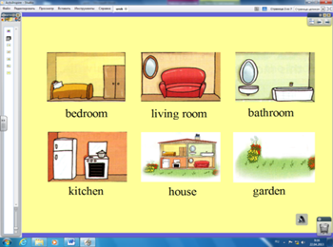
Let’s put these things into rooms. (Каждый ученик получает картинку с изображением пустых комнат и список слов «chair, radio, computer, bed, table, bath» Ученики распределяют предметы по комнатам, записывая их в нужный квадрат).
Учитель :
1)The radio is in the living room.
2)The bed is in the bedroom.
3)The table is in the kitchen.
4)The bath is in the bathroom.
5)The chair is in the kitchen.
6)The computer is in the living room.
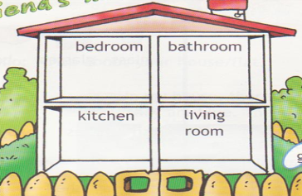 Let’s check in pairs.
4. Физминутка. Стихотворение «What can crawl?» Sing and do actions.
What can crawl? A spider can!
What can fly? A bird can!
What can jump? A rabbit can!
What can swim? A seahorse can!
What can walk? A tortoise can!
What can talk? A parrot can!
4. | Анализ  открытие нового способа действий | 1.Введение лексических единиц по теме «Предлоги места». Open your textbook at page 92. Данные предложения дублируются на интерактивной доске.  Where is the mouse? I  It’s in the box. In – «в»  It’s on the box. On –«на»  It’s under the box. Under - «под»  It’s next to the box. Next to- «рядом»  It’s in front of the box  In front of –«перед»  It’s behind –the box.  Behind –«за,позади»  Учащиеся делают вывод о значении предлогов и повторяют их .  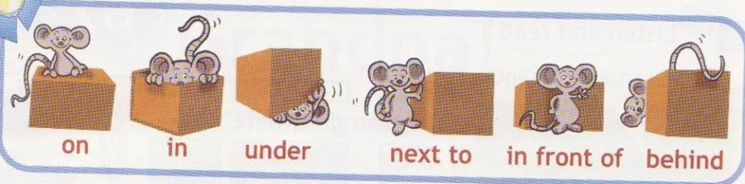  2. Exercise 1 at page 92 Ученики читают предложения и выбирают правильный предлог.  3. Учитель меняет героев местами.(На интерактивной доске сответствующая картинка). Ученики работают в парах.  Make –up sentences. Ask about …  S1: Where is Lulu?  S 2: She is behind the tree.  S1:Where is Grandpa?  S2: He is in front of the car.  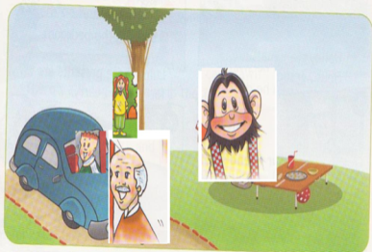  S1: Where is Larry?  S2: He is in the car.  S1: Where is Chuckles ?  S2: He is next to the table. | познавательные  анализ | Формирование рефлексии | Освоение нового способа деятельности:  1.Умение применять изученные грамматические структуры «It is…»,изученные предлоги места для построения высказывания с целью описать дом, комнату.  2.Развитие навыков чтения, письма, говорения.  Анализ ошибок:  Слышать и слушать высказывания других на иностранном языке. Находить в тексте нужную информацию. Слышать ошибки друг друга и помогать исправлять их.
5. | Творческий этап  применение способа к  новым ситуациям  освоения нового способа действий | 1.Create and describe your room  Ученики делятся на группы по 4 человека. Каждая группа получает картинку комнаты и несколько предметов (a ball, a cat, a mouse, a teddy bear и т. д.) и размещают их по собственному желанию. Затем составляют описание комнаты с опорой на ключевые слова и словосочетания.  2. Come to the board and present your work.(Один ученик из группы описывает комнату) | личностные  творчество | Развитие креативных способностей | Решение творческой задачи.  1.Умение описывать комнату.  2.Строить письменное и устное высказывание о предметах и их расположении в комнате.
6. | Контроль и оценка  решение заданий повышеннной сложности  освоения нового способа действий | Учитель подводит учащихся к обобщению учебной деятельности на уроке.  Учитель: Ребята, вот наш урок приблизился к своему логическому завершению, а значит, надо подвести итог.  Кто был самым активным? Почему ты сегодня мало отвечал? При этом учитель выражает согласие или несогласие с ответами учеников.  А теперь, давайте при помощи этих разноцветных шляп выразим свое отношение к уроку, понравилось вам то, что вы делали или нет. Перед вами шесть шляп разных цветов. (На интерактивной доске описание того, что значит каждый цвет). Ученики подходят к столу учителя, и учитель надевает на них шляпу определенного цвета.  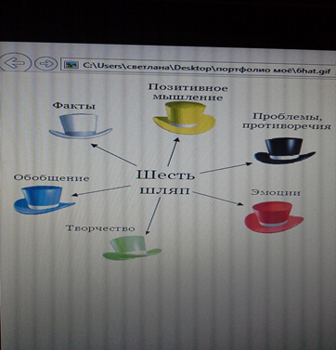  Ребенок говорит об уроке в контексте «своего цвета».  Белая шляпа – факты, о чем шла речь на уроке.  Желтая шляпа – чему научились, что узнали, с чем справились легко  Черная шляпа – что было трудно, неясно, негативно.  Красная шляпа – что понравилось, что было интересно, получили удовольствие от ...  Зеленая шляпа – где можно было бы применить данные знания, что можно было бы сделать иначе.  Синя шляпа – обобщение.  Домашнее задание: To create a room and describe it. | регулятивные  контроль, коррекция, оценка | Формирование способности  к самосовершенствованию | Оценка достижения планируемого результата:  Анализировать проделанную работу. Соотносить полученный результат с планируемым.  Оценка и самооценка результатов деятельности:  Анализировать и оценивать свою работу на уроке и работу одноклассников.

